Warum haben wir bereits im letzten Schuljahr eine iPad-Klasse eingeführt?
- Vermittlung von Medienkompetenz in einer digitalen Welt
- Vorbereitung auf die Zukunft in der Universität oder der Berufswelt
- Auffangen der unkontrollierten Nutzung der eventuell ersten eigenen Smartphones in Klasse 5
- Lernen eines sinnvollen, effektiven und verantwortungsvollen Umgangs mit den neuen Medien

Welche Vorteile und Möglichkeiten bietet der Einsatz von iPads im Unterricht?
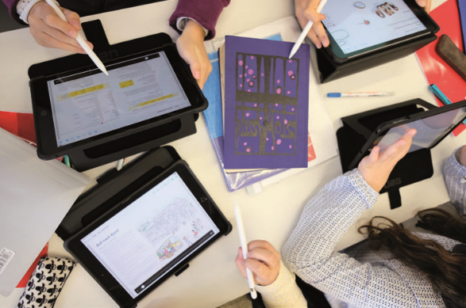
- Sehr motivierte Schülerinnen und Schüler
- Verantwortungsvoller Umgang mit den Geräten in der Schule
- Größere Aktualität im Unterricht
- Sehr individuelle Zugänge zu Lernquellen und Anschauungsmaterialien
- Bildungsapps für Lernerfolgskontrollen
- Verbesserte Mappenführung
- Leichter Austausch digitaler Materialien
- Bessere Differenzierungsmöglichkeiten
- Höchstmaß individueller, kreativer Gestaltungsmöglichkeiten (z.B. bei Ergebnispräsentationen oder Referaten)
- Erstellung von Medien durch Schülerinnen und Schüler
- Stärkung der Kooperationsbereitschaft
- Verbesserung der Medienkompetenz
- Digitale Schulbücher werden von der Schule bereitgestellt
- Vorteile der zusätzlichen digitalen Schulbücher: Unterstreichungen, Anmerkungen oder das Einfügen von weiteren Lernmaterialien (z.B. Lernvideos) sind mit dem iPad möglich
- Die Schülerinnen und Schüler können selbst entscheiden, ob sie lieber im Buch oder auf dem iPad lesen
- Unterricht als Zusammenspiel von analogen und digitalen Medien (Tablet als Arbeitsgerät, neben dem Buch und anderen herkömmlichen Medien)
- Die Schülerinnen und Schüler schreiben weiterhin mit dem Stift, entweder analog oder digital.

Welche Chancen bietet die Verbindung von iPad und Latein-Zweig?
- Motivation für die alte Sprache durch moderne Medien und ihren abwechslungsreichen Einsatz
- Nutzung verschiedener Lernkanäle und Förderung durch individualisierte Hilfen
- Effektive und sinnvolle Verbindung von Gegensätzlichem: Sprachreflexion mit Autokorrektur, Genauigkeit in Wort und Text mit der Schnelligkeit der digitalen Welt
- Strukturierte Heftführung analog und digital
- Recherchemöglichkeiten in Lexikon und Internet
- Erstellung von kreativen Lernprodukten mit Videos
- iPad-Einsatz auch in allen anderen Fächern (M, D, Bi …)

Auf welchen Säulen ist das iPad-Konzept des Neuen Gymnasiums Bochum aufgebaut?
Die drei Säulen des iPad-Konzeptes:
- Eine sogenannte 1 zu 1-Lösung, bei der die Schülerinnen und Schüler ihre eigenen Geräte sowohl am Vormittag in allen Unterrichtsfächern als auch am Nachmittag zur häuslichen Vor- und Nachbereitung nutzen können.
- Eine stetige Evaluation und Dokumentation über die Arbeit in der iPad-Klasse. Die Eltern werden regelmäßig über Unterrichtsmethoden, Applikationen und entwickelte Lerninhalte informiert.
- Kontinuierliche Fortbildungen und ein intensiver Austausch der Lehrkräfte.

Wird nur noch digital im Unterricht gearbeitet?
- Moderne Medien ersetzen am NGB nicht das Buch, sondern sie heben es auf eine interaktive Ebene.
- Das analoge Buch, die Handschrift und das Zeichnen auf Papier sind bei uns weiterhin aktuell.
- Die Vermittlung der Kulturkompetenzen (Lesen/Schreiben/Rechnen) wird durch die digitalen Kompetenzen ergänzt.
- Wir bringen die Vielfalt unserer erprobten digitalen Tafeln jetzt an jeden Arbeitsplatz.
- Kein frontaler digitaler Medieneinsatz, sondern individuelle Schulung der notwendigen digitalen Kompetenzen.
- Lernen an jedem Ort mit den Möglichkeiten der modernen Medien.

Warum soll mit iPads gearbeitet werden?
- Apple bietet derzeit die meisten Apps für den Schulbereich an
- Versorgung der Schülergeräte mit Bildungs-Apps und digitalen Schulbüchern
- Geräte sind leicht einsetzbar
- Stifteingabe sehr gut möglich und einfache Handhabung / Eingabe per Handschrift
- sekundenschnelle Verteilung von Arbeitsblättern an alle Schülerinnen und Schüler
- Kompatibilität / alle Schülerinnen und Schüler arbeiten mit einheitlichen Geräten
- Verwaltung der Geräte / Einbindung in das Schulnetz / Support der Geräte / Mobile Device Management (MDM) als zentrale Verwaltungssoftware
- Steuerung der Schülergeräte durch die Lehrkraft im Unterricht (z.B. Mathe-App kann geöffnet werden, surfen im Internet ist gesperrt oder andere Apps/Spiele können zeitweise oder dauerhaft gesperrt werden/Vermeidung von Unterrichtsstörungen)
- Unterstützung der Elternhäuser in der Steuerung des Medienkonsums ihrer Kinder im Freizeitbereich mit der ZuluDesk Parent-App (falls gewünscht: zeitliche Einschränkung, z.B. Sperrung ab 21 Uhr oder Sperrung von bestimmten APPs)

Wie gestaltet sich die Finanzierung:
- Finanzierungskonzepte und Sponsoring-Möglichkeiten sollen sozial schwächer gestellte Familien unterstützen.
- Bei der Bestellung kann man zwischen Direktkauf oder Ratenlaufzeit (3 bis36 Monate) auswählen.
- Beispiel für die Elternfinanzierung eines iPads (iPad + Stift + Schutzhülle + MDM-Software): ca. 15 € pro Monat / Zeitraum 36 Monate)

Wird es weitere Informationsangebote zur Latein-iPAd-Klasse vor dem Anmeldeverfahren geben?
Schauen Sie auf unser Padlet.

